**Banco de Dados**

**812839 - Vinícius Miranda de Araújo**

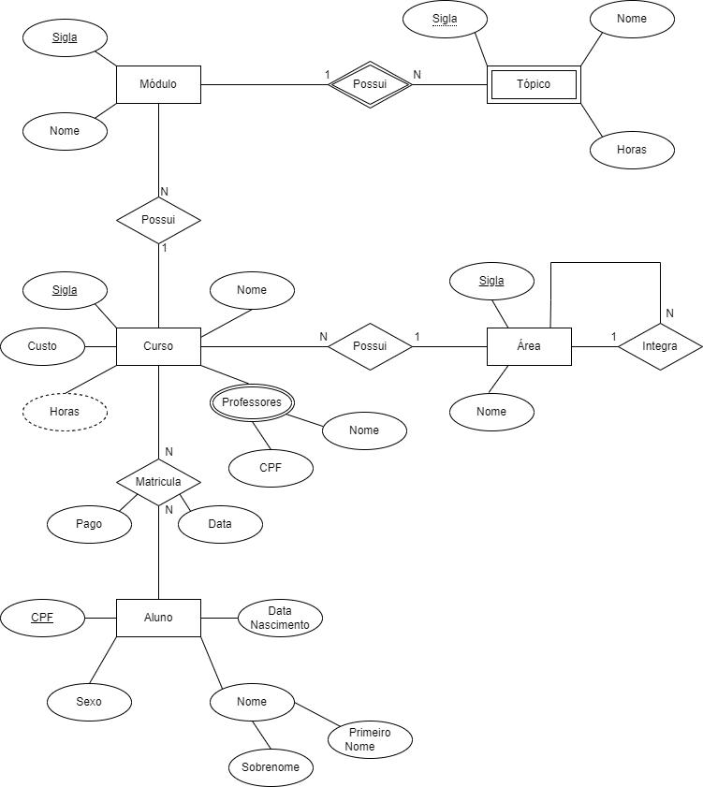**Hands On 02 - DER do Modelo Conceitual do BD SAM (v1.0)**